**Міністерство освіти і науки України**

**Національний технічний університет України**

**«Київський політехнічний інститут імені Ігоря** **Сікорського»**

**Факультет інформатики та обчислювальної техніки**

**Кафедра обчислювальної техніки**

**Лабораторна робота №4**

з дисципліни «Основи Front-end технологій»

Виконав: Перевірив:

Студент групи ІМ-13 Жереб К.А.

Яцук Владислав Вікторович

Київ 2023

**Тема: «Доступ до об'єктів і сценаріям. Доступ до властивостей і методів об'єктів»**

**Завдання1.**

У код лаб. роб. №1 додати два файли **style.css** та **script.js.**

За допомогою **JS** реалізувати такі дії:

При першому кліку на елементі сторінці, що має номер по порядку рівний (n mod 10)+1, де n- номер варіанта змінити колір фону та тексту використовуючи метод getElementById (), а при кліку на наступному елементі змінити колір фону та тексту використовуючи метод метод querySelector(). При повторному кліку на відповідних елементах їх кольори фону та тексту змінюються.

Номер елементу: 54 mod 10 + 1 = 4 + 1 = 5 (елемент ul, а наступний після нього – p)

<ul id="hobbyList">

...

<p class="movies">Улюблені фільми:</p>

Елемент ul був отриманий з допомогою getElementById(), а p – querySelector().

const hobbyList = document.getElementById('hobbyList');

const movies = document.querySelector('p.movies');

Зміна кольорів відбувається з допомогою додавання слухача подій на подію click.  
e.currentTarget тут допомагає не змінювати колір кожного елементу списку <li> окремо через bubbling подій. З e.target змінювався б колір і самого списку, і елементу списку.

hobbyList.addEventListener('click', (e) => setRandomColors(e.currentTarget));

movies.addEventListener('click', (e) => setRandomColors(e.currentTarget));

Результат:

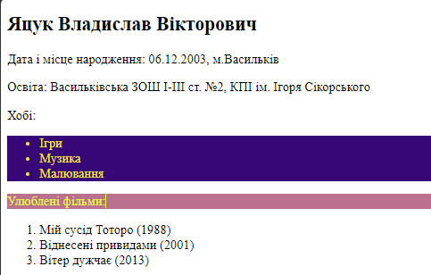

**Завдання2.**

Під зображенням додати 4 кнопки, які виконують наведені нижче дії: додати, збільшити, зменшити, видалити зображення.

Дія кожної кнопки також була додана з допомогою addEventListener().

btn1.addEventListener('click', appendImage);

btn2.addEventListener('click', increaseImage);

btn3.addEventListener('click', decreaseImage);

btn4.addEventListener('click', deleteImage);

Початковий вигляд:

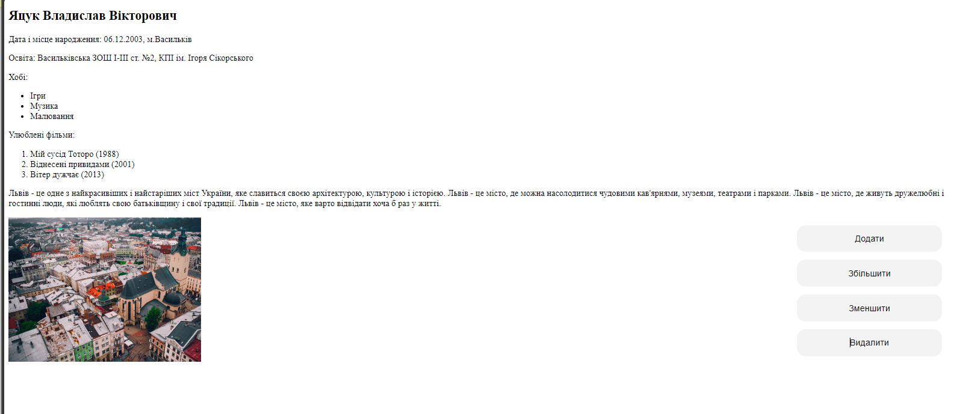

Додамо нову картинку з допомогою кнопки «Додати»:

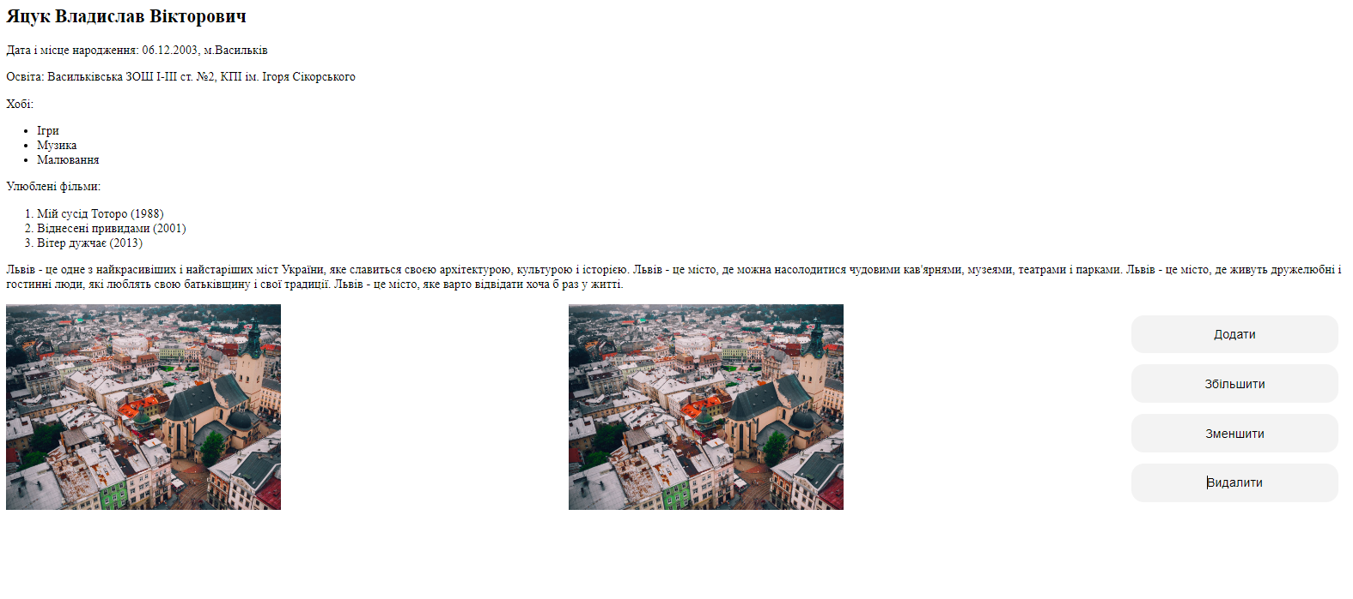

Збільшимо її з допомою кнопки «Збільшити»:

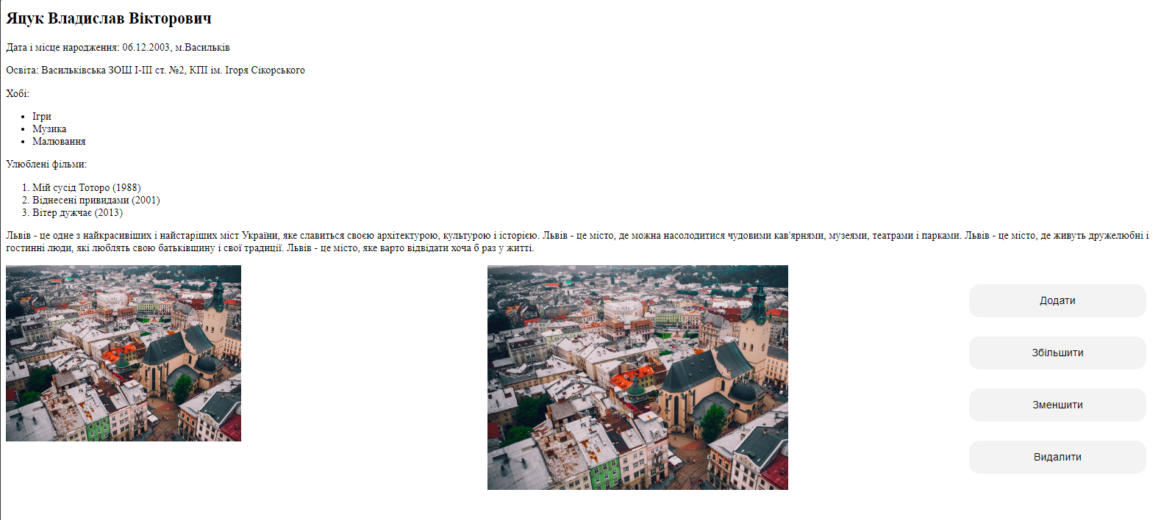

Додамо декілька нових картинок і зменшимо останню з допомогою кнопки «Зменшити»:

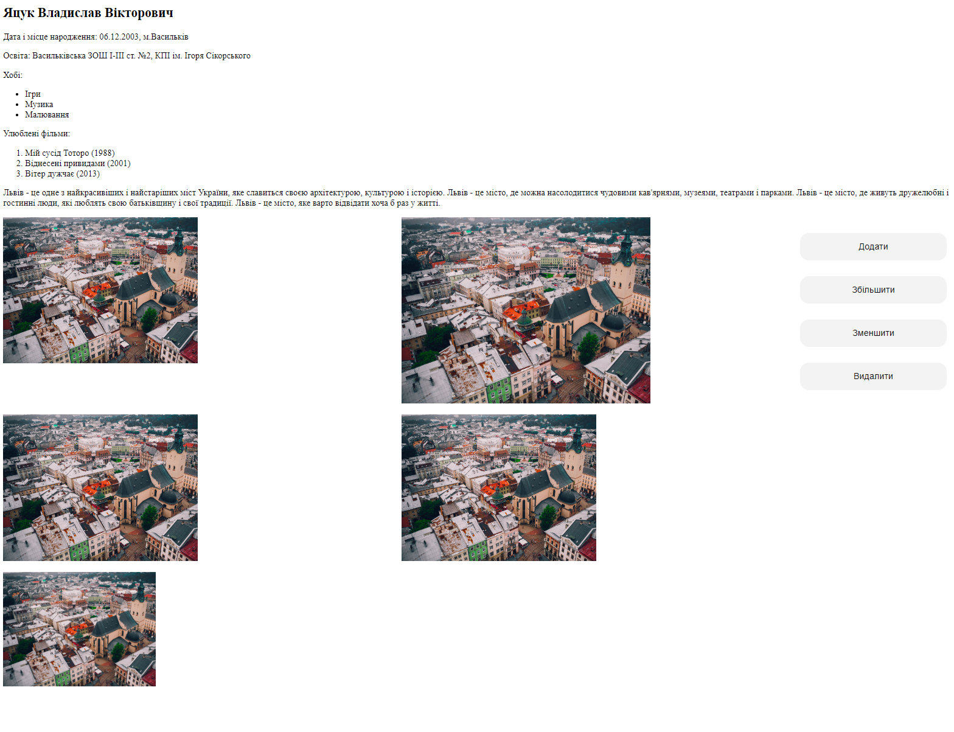

Видалимо кілька картинок з допомогою кнопки «Видалити»:

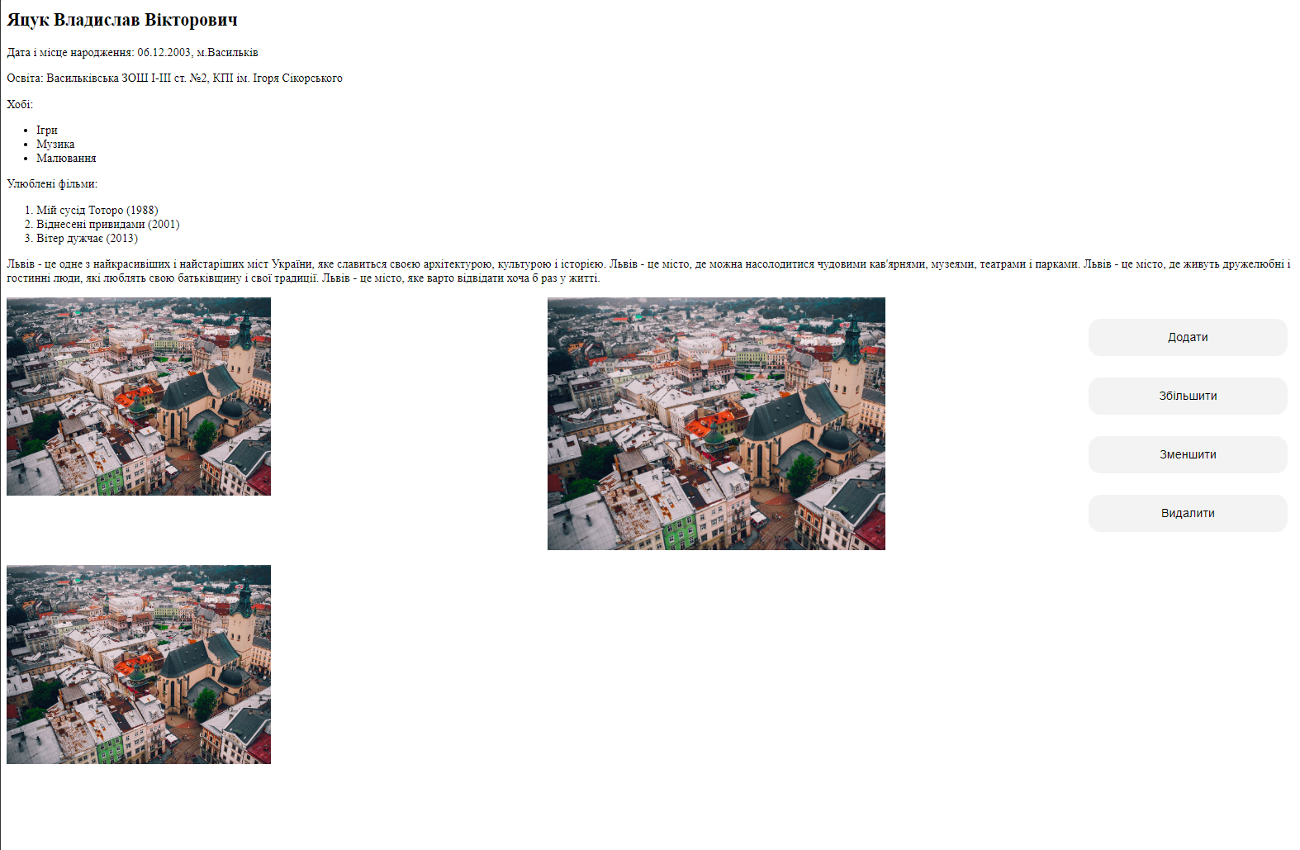

Висновок: під час виконання лабораторної роботи я навчитися отримувати доступ до об’єктів, їх властивостей, додавати об’єкти на сторінку та змінювати їх динамічно, навчився додавати обробники подій з допомогою Javascript. Все це дозволяє значно підвищити інтерактивність між сторінкою та користувачем.

Посилання:  
[GitHub Pages](https://vladyatsuk.github.io/Frontend_labs/lab-4/index.html)

[Репозиторій](https://github.com/vladyatsuk/Frontend_labs)